Položk ový rozpočet, ZL 26
S: | SIL
O: | 0 .1.01.4.c Elektroinstalace
R: | 01
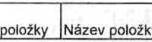
P.č Č:lslo
Díl: 402
333 408
MJ Množstvl
Elektroinstalace - silno roude rozvod
Splnač Jednopóp lový. zapuštěný. barva bllá, 10 A. 230 V. ks IP20. kom1>let
7,00000

342 | 420 | Zásuvka jednonásobná 16A, 230V, s ochranným kalikem. se signalizaci provoznlho stavu: razenl 2P+PE;, Zlutá | ks | 1,00000 | f:W f ; ·,Vlastni
J 3 43, 421 !svorka pro vyrovnáni potenciálů. trojnásobná ks 1.000001 J&t.:I f-R.ťhjv1astni

348428 Zásuvka Jednonásobná 16A. 230V. s ochranným kollkem. ks 135,00000 s clonkami: razenl 2P+PE; bllá
:r ...

\ (' •. ' l i', ..
;' ( Vlastni

- 429 Zásuvka jednonásobná 16A, 230V. s ochranným kollkem, ks 4.00000 .
s clonkami; razenl 2P+PE; zelená
"p'1",,.J,',.'J'

Vlastni

- 431 Zasuvka Jednona sobná 16A. 230V. s ochranným kollkem. ks 9.00000 Ly·f ·:'!
.
s clonka m i. s ochranou pfed p7epětím. la zenl, 2P+PE:
•' ·}·Í· Vlas1nt

: ,l.t-,v {"r•.'.• .';.'......
35 1 | 432 | Zásuvka jednonásobná 16A. 230V, s ochranným kalikem, s clonkami, s ochranou pfed p7epětlm, tazenl. 2P+PE; zelená | ks | 2,00000 |  |  | Vlastni

352 433 Rámeček pro elektroinslalačnlpristroje, jednonasobný, ks 152.000001 :: j

i'[% Vlastni

bitý

356 438 Zásuvka jednonésobná IP 44. s ochranným kalikem. s ks 3,00000
., , •\.9"'I-.:.:..,:.,.:. ; r ,, ) ..-....-;.,1:,-·; Vlaslnl

clonkami, s vlčkem: tazenl 2P+PE:
....t."..'.r.. .•..'.' \'Š· Vlastní

.J·l

I •,

- .<....-...

J 359 1442 jKPR 68 krabice univezálnl ks 152.000001
357 440 | Zásuvka priunyslova , naslěnná montáž; razenl 3P+N+PE: | ks | 3,00000 ..
 | P44, 16A
362 446 | Cu KABEL SE SN l ENOU HO LAVOST . T IDA | m | 245,00000 |  | . .:' | ...y"<r"'"..>. t :., Vlastni
 | REAKCE NA OHEŇ • B2 ca, s1, d1 - Cu, J 3x1.5 mm2
363 447 | Cu KABEL SE SN ZENOU HO LAVOSTI, T DA | m | 205,00000 |  |  |  | - Vlastni
 | REAKCE NA OHEŇ· 82 ca. s1, d1 - Cu. J 3x2.5 mm2
407 500 | Cu KABEL SE SNIZENOU HOŘLAVOST , TŘ DA | m | 55.00000 |  |  |  | .; Vlaslni
 | REAKCE NA OHEŇ· 82 ca, s1, d1 • Cu. J 5x25 mm.2

;..'t-1.i1! ,,". _;-;.;,(..:., ....:.,..,.
.t"„l.i. i : \ , jv1as1nl

Zpracováno programem BUILDpower S, © RTS, a.s. Stránka 2 z 2

Název zakázky: Číslo zakázky:
Nemocnice Vyškov - stavební úpravy kř'íd l a 03 pro BI
magnetickou rezonanci _
o: K'
100745 (Jean Room Sofutions

Zhotovitel: Objednate:l

BLOCK CRS a.s. Valašské Meziříčí Nemocnice Vyškov p.o.
ZMĚNOVÝ LIST Č. 27

SO, PS: OJ.0 1.4f-Vzduchotechnika

r opis z mčn a 1.d ůvo tlnční: na základě požadavku objednatele a vydané zmčny projektové dokum e ntace části D I .O I.4f Vzduchotechnika, revize l a 2. Vám předkládáme tento zmč nový list. Zmčna se týká dop lnění ch lazení do m.č. DJ 1. 17, kde se zmčnil úče l místnosti ze skladu na chlazený sklad a tak é dop lnčn í včtrání magnetické rezonance zařízení č. 5.

Změ nu uožn d u jc:
O Zhotovitel
Jméno:

lg] Objednatel O Ostatní

Změ,w jr dok lndovnna:
O i'ápiscm ve stavebnim deníl-u 1.c dne
lg] Vypracov áním crnčny projek tu - r.:vize RI a R2
O Zapracovlinim do dokumentace skutečného provedeni stavby O i'.ápiscm I kontrolního dne ncho zftpiscm '/ jcdnáni Y.e dne O Ostatní :
Vliv 1:111ěny 1111 so u h o r y pr o jckto vli clllk ttmcntncc :
lg] Ano O Ne
Vliv 7.m n y na ·:1li tl11cc :
O /\no 1:8) Ne
Cenu z měn v doď1\vk y ji.' la novc n:i:
lg] 13ez r.mCny
O Odečtem položky ro:r.počtu. -
O l)ohodo11 O Jiný postup
\'li\' 7.měny na koncčn, · termln clolcon ení díla:
lg] posun tcnninu dokontcni třeli etapy výstavby do 30.8.2023 a takc posun terminu dokončeni druhé etapy du J 1.7.2023
O Posunuti konetného terminu pfctláni
Vli, • zm tln y 1111 cenu 1lil11:
O Bt:2. vlivu mi Cl:nu

[gJ Zmčna ceny díla o KC: 2 19 635,25 Kč bez OPII
Rl' 11,1í u1ce ,.mi'ny hu tlc r n1vřř c11u z ko u lw u:
lg] /\ no
O Ne

BLOCK CRS a s , U Kasáren 727, 757Ol Valahké MezJ,éi, Czecl1Republlc www.blockcrs.cz

Rozdělovnik:1x zhotovitel
1x objednatel
Datum vydaní: 02.03.2023
Počet pi'iloh. 1

Název zakázky : Nemocnice Vyškov - stavebni ůpravy křídla 03 pro magnetickou rezonanci

Čislo zakázky : 100745

Clean Roo m Sol u tíons

.l111é 1111 ncf(1<1,•čd11ých zi\stupd 1 , a .ho tovilrlc:

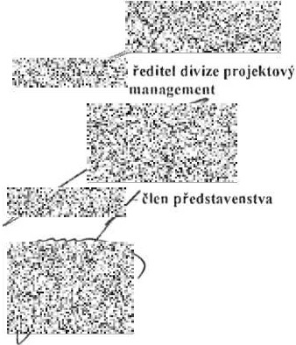

l)n1um: Podpis:

- m n:1 othrnvč(lnirc h z tupci1 z: 1 u h jc d nntelc:

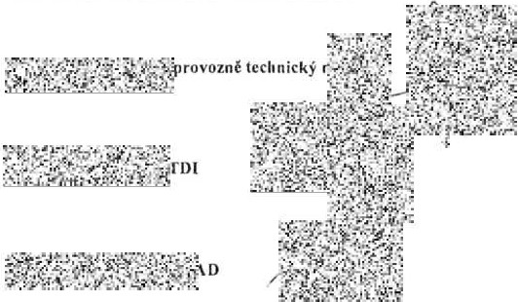

Datum: Podpis:

Po po<lpi u tohoto zmčnového listuodpovědnými ZÍISLupci sm luv1ilch stran má tento zmčnový li t charakter:
(gJ dn dall! k ke smlouvč:
O podklad k dodatku ke sml ouvč
O podklad ke změnč projcJ...1o vé dukum ntace

Přílohy:
  - Rozpočet

Rozdělovnik:1x zhotov i tel
1x ob jedn ate l
Fo1111'1illl B-FM,7 2·02-02 I V10 / v 5 Ke dn, 12 02 20\6

Datum vydáni: 02.03.2023
Počet přiloh: 1
www.blockcrs.cz
212

Vy\lSk o•lo 1

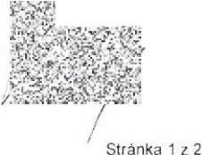/
'if·v 't Á,t;, 'ť}.
- ' •·t.,; . - r.;.a,'t t.
Položkový rozpočet stavby, ZL27
Stavba:  Objekt: Rozpočet: |  |  | VZT  01 D1.01.4f -Vzduchotechnika  01 Rozpočet ke změnovému listu
Objednate:l |  |  | Nemocnice Vyškov, p.o. |  |  | ICO: 839205  DIC: CZ839205
Zhotovitel: |  |  | BLOCK CRS, a.s. |  |  | IČO: 7333366  DIC: CZ7333366
Vypracoval:  Rozpis ceny |  |  | BLOCK CRS,  a.s. |  |  | Celkem
HSV |  |  |  |  |  |  | 0,00
PSV |  |  |  |  |  |  | 219 635,25
MON |  |  |  |  |  |  | 0,00
Vedlejši náklady |  |  |  |  |  |  | 0,00
Ostatni náklady |  |  |  |  |  |  | 0,00
Celkem |  |  |  |  |  |  | 219 635,25
Rekapitulace dani
Základ pro sníženouDPH |  |  |  | 15 % |  | 0,00 CZK
Základ pro základní DPH |  |  |  | 21 % |  | 219 635,25 CZK
Zaokrouhlení |  |  |  |  |  | 0,00 CZK
Cena celkem bez DPH |  |  |  |  |  | 219 635,25 CZK
 | v | / | 't,' .l.· • ....,.!o·-·.. i '·!"'-1r-',J•; ."  y.-·" :' .•p:, .t:?.  ·4'•"'\·ř, &-; Y(<f:j  '> .:,t-:•.. o_,$, •  ---<'c1 ...V. ':(,,:•.•..• .-•/i1,.,tc_;,.'.f  :tv.;=.1;§;:-,':..:....-;. : -!! |  | dne | -·w· e,.;·;·;-.l; ílA'  t)ir;,.... ·· ;!;'t:.tt/t;•  , e '{·7- r·.:..  .f.?:, , . •  : l 'i'"1 ·-:.-::i I  :) · -.:.1...,-r-,,,,,...,3t.e e

it-{' 7T>';

Zpracovano programem BUILDpower S, © RTS, a.s.

po Ioz• kovy rozoocet, ZL27
s | VZT
O: | 0 .1.01.4.f Vzduchotechnika
R. | 01

l
 |  |  |  | ·., |  | .
'P-1=.'e C= ls=lo-==olo=žkL...J'-= = = = - --,-- -,-- .......,.-- - - - -  O I: 05.  c.:..:,.=s -o.o='--1-- - - .....P-''-o'::.:ullb""-'n"'1""d1"'3a::.:o::.:<1.:.:llli.:.:,.:.v:I:.e:"11"1"1'1"1"'0"1,'"'r"3'::5.:::5..::_.:18 00m_ -3/h_-22, 0 P._- a -  p/íkon. 407,W 1,697A, 230V, kryti IP54, hmolnosl· 19kg, | --'-....M;.;;..J;;...=M=no=t st"v""l'--  - k-S - - - -1. 000- | 00-,- | .-.',:ijó ,>"-"•.·;.ni J .,,';\-.. ':''  Celk  ......, ..,..,:.,,:<I , .........,.•  ' :-  "" ,/. .i>t:' )·<>e-;

:; '

. ...
em :; iv{ ' :·:
.o-ťr

,M ;•; , ,
i=

'--'-- - - - - --'-e.-,-1.n,1,17 /lt- or-::cT::T-cRPc:--c:0-31--5 - - - - - - - - - - ---'- - L-- - - - '- •1:'.' .":.:'fl,(th,l!; {
Cena/ M
'$-
ffi
'tll....·.,!l,z.
,'.t,e;'' qt._ ,.,·
t
r::íf; ®, .

pru žné manieta CZ 315, 2ks
'r;., s.,,,· · ..-::1-:f:, r A'j?· !'J:
( <)l ; .-.=.•.r::..--. 6."""

- - - - ........--------------.- -----....-..1'..f-",.'l-t·:J1r_4z{i ii: .I;- - - ...,

.._ .. ._02_ _ _ _ _.z__a_1u_21_ov·a_k_l_ap_k_a__sr__P.J_l_sa_,1_ _ _ _ _ _ _ _ _ .._ k_s _,
1,_0_0_00.0...,s\'.
·· · •
1§' ·- 1\J ;,...
...,

2K JB5x385/50,nast• 0355 PP7032 . ;.;. ',;.;y,/1.,.t H ; ,;','(
1
........- - - - - - ,--- - - - - - - - - -,-- - - - - - -,-- - ,--- - - .,..,..-,-fii"7hiL',,,;"'-:,....: •.&. ..f,,:.;,;·._•: .·r,'1- - - --,
+<.<,
,
$';.
1 ·,,
03 Ohebná 355. Izolace <·.. 1:f-""--..!1:{. °./t; '..,'- Jf ,C•, SoO
5a hadice volml GdolnA f vlcovrSlvy AL, bm 5.00000 1 •
\
.."ó2·l,-i·•:, : r·--: ·.
-'- ---'--- -- -- -- -- -- 12-'-5--mm- -- -- -- -- -- -- -- -- -- -- -- -- -- -- -- ---'--- -- -'---- -- -- -- .....J....-..c,,';., . ,...\?'·.>:,í:'-. ,,,,- - -
i,,,
,.",v-:.'.l_:. ....
l;;,1·'J" •.--- - · .,.., --. · ;;t. ...'-,- - - --,

S a 04 Plaslové p011ublf 355/ 40 % lva ro vek bm
:""..
9 00000 ;: ;

. .P.:·.;
'f l
...."'4 J.f';,; FV-, ;,:..:,.di:.

=:=S=n=.05======P=las=to=vé:po=tru=bl =s h=rdl=y p=ro=w==su==nu==ll d==o==oo==v=o=d=u===1=8==9=0=/8=0=%====b:m====:4,0=00=00==':=- =, · ={ 1=7,':t=1, ·-=. :t! ;• ,.
'.:=!:1======:

... , _ __,tvorovck ....,, ._ ......,,yi1 i 2·'·}1 ; <.r..--:s.>!::Jl-):?:"<-=--- --'
........- - - - - - .--- - - - - - - - - - - - - - - - - -. - - ..-- - - - ..,.....:'f,.:'. . ' ,'i"' • .•, ·,11,.•
Mati lil,tovenzivěsú. spojovací, tésnlci e O 40 , 0 0000 .:!řil\, '.i _i::5·1> i t
-i Ni------,
fJ .---
,SoD
'>. •
1-......L-- - - - ;.....:..- ....:...._;_ : _; ; ;__ _ _ ., , ..-.;,:} &, ·í ;

j26615 11
jroont éla sprovo znén l zal , e. 5
kpt
1.oo
ooo j ,(. i,,;".(B i' ", 1_".'.':J, j', o
- ."....Q.''!- " ";.;f 'l:.'.......I...!....), | lf'". | I r ·1 'l )'::"•- .  'J', {', ',l.:/!-" | -

doph\ko vý materiál pro celkovou montáž zal.č. 4 ··9·"•.!' ;:l)jto;'ff ·
o

- - - - - - - - - - - - - - - - - - - - - - - - - - - - - - - - - " - _
Dfl : 07 . C h la zeni S lit ;lf]:,;;t,'.,w-;[i;l ,4..,/Af::
7a 01 Vonkovnl kondeni.ačnl jed no tka Och =12,0 kW, rozsnh k• 1.00000 . ,-g,, ;i!i , ·,r-;- ..r t

chlll, c111 - 15' C ai SO'C. pf IkonJmen. 3,63kW„ 400V,
, •,, >{ ; 'f!f:/,(ff%

proud jltt6nl max 25A tM ťf t1,( ::/ ;!i J$..- ,, . · .,:,.._
"{ } f .,.'!,:,,, r· ;1·
f, \.:1IY'. .. r.J,A't )? ; .._.\:; ._....>u ,.-.
rozm6ry : 940x540, vy!ka 820, hmotnost 69kg, citlatilvoR•l10A ·.;-'i?i.7.
délkavedeni ch ladivama . 65m. p7evyšanl mezi vn,llni A vt,nkovni1e<Jno tko11ma1<. 30r,f,;:",.'!'. .\··:;..;':.".F.Jťť'•('; '?;j

- - -
- - - - - - - - - - - - -
Pod k l adnl b lo .k guntový prafo o
- .--- - -..-':v·,.l"f
ks
,2 00000 '•-{?,°
)- -':,:jlJ..;· ,-:i: ]}-1,:'',i' J ;...·r,,=.:,,;• .- - ....,

138 « ..:f !:'.t,
- } ti :'1-ť :,------'
:;.,;i,\i*?: ilti'!6f' !, y : ;í'<: 1•[]
li;-,.,·:•s ·.:),-·.r:0 -,,,...,
 | 7n 02 |  |  | Vnltfni podslropnl jcdnolka, |  | 230Vnapojeoo z venkovnl |  |  | ki | , t 00000 |  |  | -"..  -
 |  |  |  | Och: 12.0 k W ve. inl r-aov 1adače , hl . a ku sl , Uoku ·  37/ 4'\dBArozml!ry: t590x590, vyške 230, hmotnost |  |  | 38kg
--  3 0 | -  7 03 . 1 | - | - | - -  M éd6né | - - - - - - - - --- -  polrlJbi vt .c:htndivov/! Izolace (pry.tov o s |  | - | -,--- -  bm |  |  | - | -  30,00000 | ·'  ·

· 1,.• :;i;>,4' 1';<·\ť '.-.'-
".-[.,p, -'7j..·.
.:. ..,.... r; ,., ,....s,' .l .. • !J •
}.
>!>C- •/ S
}.-t.-. ··\a: " J .'.:•.:rf:t­ .
· v•·,.J"-'- "-,"ft,-"'·1'°t_i!.\1' : · ...- ""o-0----,

._ _,_ i.u.z;.ncv_le.n_ý.n!_1_i1_Ju1llm.m...i_j _ r .t..ó...:9._ _ _ _ _ _ _ _ _ .
.._ _._.f·..,..
'S'.·.-
J..,,r;.,.-:
... · -l'.' •• , ::- - -

,- ,...,.,-,-- - - - -,- ,-,,--,-- -.,--,-- -,- -,.,,-,-- - -,- --,-- - - ..- - 'T""'- -:":"-:-C-:...,....,,- ,;',..4· &;.·. "·.u':, :,--:,--- -,

331 7.03 2 Měděné po1, n bl ve.chladivovéIzolace (µfytové a brn 30'00000 - , 1 ;._..(f ' --·J•-"';",'_!, ,·!; :_::11

-...;4, o
.-.- .,_,

uza vl c nym 1 bu flk om, ) f 9,5 " -,-:
·:J.- ;• ,:' °i'(
.... . j,.,.;,

1.--., Ji=::==== ;..:.:_ _ _ _ _ _.. ,
-.zJ t°'" ..,,1·:· r':.,-.):· ,...._ ,

!-3 -,1-7-- -3.3-- - - ! Ku--bod-vnck--o_v--l_nk_vM_ln-l-j-den-o-- o--_.dtet_w_u--nr.-- - -. - b,n--.-- - 30,o--o_o.o.o.._.-<I \ ,o0-- - --,

..;,p
-:'l
, .·-. -=·
. ,....... ; W ,-.:
1'· !, .!-... ( ., .... -- ·r-,-,.....- --,

L! _3_3J.j..._7_ 0_4
._jo_o.c,pl4_nn_l h_llav daR__410A _ _ _ _ _ _ _ _ _ ,c.....kc._p.l , ._OoOO_ O_j .._.,; 1·.:'. $,.:P »;}:·w;(;,..o_,O
'r.il""'-t_i-':;.?..r.·' .., :?!........

,....,3.3-4,7-.--.00- - - - r _Mo-n_lá-t,.. ni-_,.s., _op-J onvc-.a.t-, lé-s:- nc,l..l-,.n- ,.-1-a- - - - - - - --.- k-g - --,8 :-::-0:o. oooo==,.... i, h'--
't"t ;'.1 $' .
oc-O-:,-- - --,

--: · 11'i f;,'. f
335 7.07 M onlót a zprovozněni zař. e.7 ks t, 00000, ·: 1i ';,;.'•f.i1:t/ťii,\ f..r' :,o O_
L.....-'--- - - -'--- --'-- - - - - - - - - -'-----'-- - - "-'f.",.., fffe.........- ] - -

'CELKEM
"'·"°#.."· , -.,.-:J, . : ·.i;' ..:.1- .;t-.
-.•, 1,;ca; ·;>;:';.,'!.l.'.l. '1f-'li -i,.ri,J)...{.-"\.J1:·n-"-..'.J..:.

Zpracováno programem BUILDpower S, © RTS. a.s. Slranka 2 z 2

Název zakázky: Číslo zakázky:
Nemocnice Vyškov - stavební úpravy k říd la 03 pro magnetic kou rezonanc i
100745 Clean Roo m Solutions

Zhotovitel: Objednatel:

BLOCK CRS a.s. Valašské Meziříčí Nemocnice Vyškov p.o.
ZMĚNOVÝ LIST Č. 28

SO, PS: DJ.Ol. ASŘ

Popis zmčn a ztlůvodnční: Předkládáme Vám změnový li st na doplnění ochranných prvků v I. NP dle předloženého nákresu v příloze dl'.1vodů ochra ny stěn ve veřejných prostorech, kdy dochází k častým poškozen ím.
, í' rnfo u pož,1d11jc:

O Zht>lo vite l
.Jméno:
Ohjcdnutcl O o s1a1ni

Z mě11n je <lul<l1ulov:i1111:
O Zápisem ve stavebním dcnlku ze dne
O Vypracoviinhn zmčny projektu číslo
O Zaprncovánim do dok11mentace skutečného provedeni stavby
O Zápisem 1, kontrolního úne nebo :d,pise in 2. jc dnó11I ze dne
(8J Ostatní: zakreslen lm ro1:sahu od ge11cr illnlho projektanta

Vfiv zm fo y un soubor v nro jektové <lol rnmcnt r1cc:
(8J /\no ONe
Vliv zmčny 1111 vnlidnce:
O Ano (8J Ne
Cc un změnv dodávky ic stnnovcnn:
(8J Ilci . ,měny
O Odcčt m položky rozpočtu. č.
O Dohodou O Jiný pt>stup
Vliv změ11r n n konečný tcr!ll ln tlokonl'cni dlln:
l:8J Bez z111ě11y
O Posunutí konečného termínu předán i
Vliv 7.měny 1111 t:1:1111 d lla:
OBez vlivu nacenu
(8J Zmčna ceny díla o Kč: 156 016,28 Kč bez DPH

Rrn li1,a cr 1.mčny hud e nrovči'cna zkon kou:
O Ano (8J Ne

BLOCK C RS a. s„ U Kasaren 727 757 01 ValašskéMezlliči Czech Republlc www.blockcrs.cz

Rozdělovník:1x zhotovi tel
1x objednatel
Datum vydáni: 20.03.2023
Počet příloh: 1

vv11Sl< cr,10 1

Název zakázky: Nemocnice Vyškov . stavebnf úpravy křidla 03 pro magnetickou rezonanci

Čislo zakázky: 100745

Cfean Room Solu tion s

Jménn ocluověd11ýd1 z:ís tupci1 za 1.hotovit clr:

-;,,;...i;::,.-r .'k - vcdouci ma nažer stavby
V ).f l !\' C'{. ,
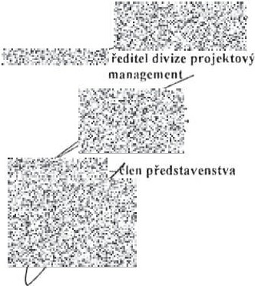

Datum: Podpis:
.J111č1111 o dpovčd11ých 1.J\stupr1) zn ol, jc(l1111tclt':

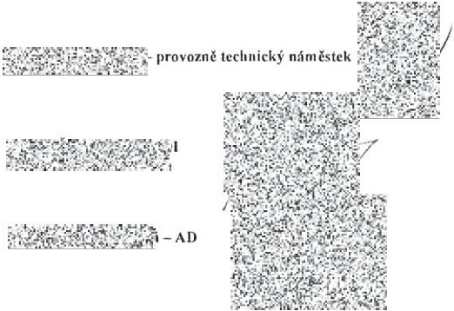

Datum: Podpis:

Pú podpisu tohoto n nčnové ho listu odpovčdnýmid 1stupci smluvníchstran má tento změnový list charalnc r:
181 dodatek ke srnlouvč:
O podklad k dodatku ke smlo uvě
O podklad ke změně projektové dokumentace

Přllohy:

I. Rozpočet
2. N:ikr cs rozmístěni v I.NP

(!]) [!]
[T!d] 1

Rozdělovnik:1x

zh o to vi tel

Datum vydani: 20.03.2023
www.blockcrs.cz
2/2

1 x objednatel
Formul,11,A F,M 7 2•02•02 / VIO I v 5 ku d I 1202 2016
Počet příloh: 1

Vyf!si( t i slo l

 |  | Položkový rozpočet stavby, ZL28
Stavba: | ASŘ
Objekt: | 01 | 0 1.01. - Architektonicko stavební řešeni
Rozpočet: | 01 | Rozpočet ke změnovému listu

Objednate:l
Nemocnice Vyškov, p.o. ICO: 839205
DIČ: CZ839205

Zhotovitel : BLOCK CRS, a.s. IČO: 7333366
DIČ: CZ7333366

Vypracoval: BLOCK CRS, a.s.

Rozpis ceny Celkem
HSV 0,00
PSV 156 016,28
MON 0,00

Vedlejší náklady 0,00
Ostatnl náklady 0,00
Celkem 156 016 ,28

Rekapitulace daní
Základ pro sníženou DPH 15 % 0,00 CZK
Základ pro základní DPH 21 % 156 016,28 CZK
Zaokrouhlení 0,00 CZK
Cena celkem bez DPH 156 016,28 CZK

v dne ,
- '!o.-·/.t·:->.-_r., 'flj •

"..'... -·ijJ; .... ..

; $ -f}ffi i{%'fl! ' i,l' ..\..l....:.
N..-...,. . .•..

':'t · .).. f'it,1,iť'•1 Al"" ::1--,11.:...·<.·.{=•..',;,;,S&,_\ ' t
iil'r·:- :t: ·.:· '. .'. .. ·H'!... ·.,.: :.

:1,0'I<."\'; -: ; "r;?; J··.:t/:·'· >' )?1
\l )
·; -itEf-t.·t

if{ } t# fk i >I,«)·'. -· •
-
•
...!'$

7 1 a Tí6ro vitele- 'r<--
Za objednatele

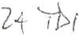

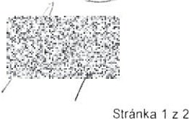
Zpracováno programem BUILDpower S, © RTS, a.s.

Položkový rozpočet, ZL28
S: | ASŘ
O: | 0 .1 .01. Architeklonicko stavební řešeni
R: | 01
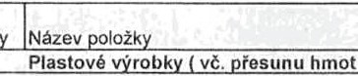
P.č. Číslo oložk
Dil: 768
MJ Množstvl Cena I MJ Celkem
2023-02-28 1NP_ochrany-Vari anta A-
1-
- - - - - -,,
-k=o=m
D M Oc hra n n y pi /I! Acro vyn . 11. 2.0 mm vyšky 250 mm m
le""t"n-'--'-;r-o=.z=s--a;c-h'-'--- --,-,:-::-- - -:-.,--::-:--:-- - ....-- -,- - -:-:- =-= - - .,,...,.-;:-;m- - - ť ,,. ,... i\ -\'
111.88500
:t"?,{ ! . ;r,.; l n v ldu álnl
(Spodn l pas). barva 9003 Snow White
D3·1 57 : 7. 725bm 7,72500

D3·1 47,
D3-1 26.
D3· 1.34.
0 3-1.22.
0-3 1.18:
CELKEM
92.0t bm 2 .6bm 2.05bm
3. 15b rn
, 4 35bm
92,01000
2,60000
2.05000
3. 15000
4,35000
111,88500

2 D+MOc hra nn ý plat Acrovyn, li 2.0 mm výšky 250 mm m
11,1 88500 - - - --"7l,,:=4-e',,..-,g··j....:.....- -1
-
ln l

(Ho d ni p és). b arv a 9003 Sno,v White
índlv dml

0 3-1.57·
, 7 725bm
7,72500

0-3 1.47: 92.0t bm
0 3·1.26 : 2 .6bm
03·1.34. 2.05bm
03-1 22: 3,15b111
DJ-1.18: 4.35bm
CELKEM
92,01000
2,60000
2.05000
3,15000
4.35000
111.88500
3 |  | O+M N ára 1.ové svodid l o SCR 80M délky 1200mm.  mo n táž na hh nl kové konzoly, vč.konco vek (horní a spodní svodidlo). barva 9003 Snow White | ks | .8 | 0 0000 | 1 | t7.•.ilr_.:;:,,_ J· | ..: i,:.i | ., | .... | lndividuálnl

CELKEM
8.00000

Zpracováno programem BUILDpower S, © RTS, a.s. Stránka 2 z 2

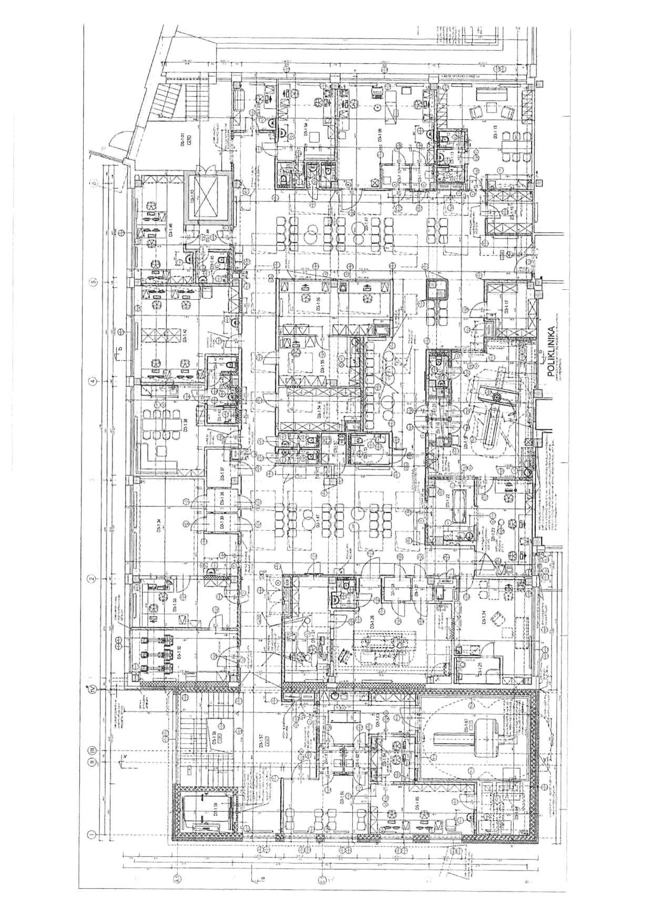

Název zakázky : Číslo zakázky:

Nemocnice Vyškov - stavební úpravy křídla 03 pro
s•,:-:K -.
magnetickou rezonanci -- --
00745 Clean Room Solutions

Zhotovite:l Objednatel

BLOCK CRS a.s. Valašské Meziříčí Nemocníce Vy škov p.o.

ZMĚNOVÝ LIST Č. 29

SO, PS: 01.01.2 Statika

Popis zmčn a ztJůvodnčni: Předkládáme Vám lento změnový list na základč zjištění nových skutečnost í na stavbě, kdy bylo zjištěno po odkrytí SOK podhledu v místě realizace zdvižné ploš iny, fo nad podhledem se nachází žebrový strop s násypem namísto betonového stropu.
- m nu r ožncJule:

O Zhotovitel
Jméno :
12] Objednatel OOstatní

Změna jedold ndovilnn:
O Zápisem ve stavebním deníku 1.c dne
Vypracování m změny projektu čisto D.1.0 t.2. - I07 revize O I oprava bourancho stropu
O Zapracováním do dokumentace skutečného provedeni stavby O Zápise m 7.. kontrolního dne nebo rápiscm zjednání ze dne OOsta1nl:
Vliv změny 11;1 soubon • pro jckCo v dokumenlncc:
/\no ONe
Vliv 7.měny 1111 vnlitlacc:
O Ano 12] Ne
CcnA 7.mčny dod ňvky je stunuvcnn:

O Bci. l mčny
O Odečtem položky rozpočtu, č.
O Dohodou O Jiný postup
\/ li, 7.Jllč ny nu ltunc čný termín dokončeni dílo:
O Bez změny
Posunuti konečného term inu předáni zdvižné plošina k 21. 7 .2023

Vlh zmčny n 11 cenu dílo:
O l!c1vlivu na cenu
7,měna ccny díla o Kč: 26 501,17 Kč bez OPII

Rc11liutcczmčny bude prověřena zkouš kou:
O Ano 12] Ne

0 00
_

BLOCK CRS a s . U Kasáren 727 757 01 Valdské Mezlliči. Czech Republic www.blockcrs.cz
_R_o_z d_ě-_lo_vn i k-: -1_x__z ho__t_o_ v i te-_ l _D_tau_ m_vy_d_a-n ·i_ 2- 0.-- 0-.3-_2-02_3 _____

1x objednatel Počet příloh: 1

Název zakázky: Nemocnice Vyškov - stavební úpravy křídla 03 pro magnetickou rezonanci

Čisto zakázky: 100745

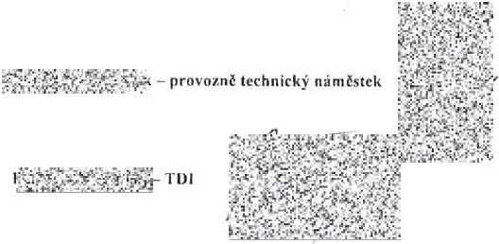.1111énn o<IJIOl'Čd11'i·ch 1.i\slu l)Cti 1.11 1.hnlol'it cle:
.Jména odpovědných 1ástu 1>c ť11.11 oh jc <lnatclc:

Clean Room Solutiom

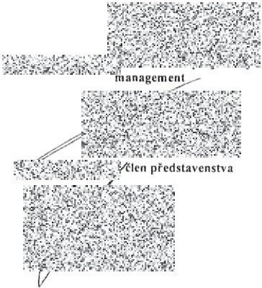

Datum: Podpis· Datum: Podpis:

f>u podpi su loh oto zrnčnového li lu odpovčdnými /ÍIStupci smluvních stran má tento zmčnovy list chi:!rnktcr:
O dodatek ke smlouvč:
t8J podklad k dodatku ke smlouvč
O podklad ke /.mčnč projek tové dokumentace

Pi'ilohy:

  - Rozpočet
2. l<'otogaled e

[!] 1 [!]
:dl
i.::J:','( .JJ.
Rozdělovnik 1x zhotovitel
1x objednatel
fo tlT'ulá> 8 F,M 7 2 0-2 07/ Vl OI v 5 <O ao, 1] 01 2016

Datum vydáni 20.03 2023
Počet pfi loh: 1
www.blockcrs.cz
2/2

Vylisk t s•c I

Položkový rozpočet stavby, ZL29
Stavba:  Objekt: Rozpočet: | ASŘ  01 01 .01. - Architektoni cko stav ebnl i'ešení  01 Rozpo čet ke změnovému listu
Objednatel: | Nemocnice Vyškov, p.o. |  | IČO· 839205  DIČ: CZ839205
Zhotovitel: | BLOCK CRS, a.s. |  | ICO 7333366 DIC: CZ7333366
Vypracova:l  Rozpis ceny | BLOCK CRS,  a.s. |  | Celkem
HSV |  |  |  |  | 0,00
PSV |  |  |  |  | 26 501,17
MON |  |  |  |  | 0,00
Vedlejší náklady |  |  |  |  | 0,00
Ostatní náklady |  |  |  |  | 0,00
Celkem |  |  |  |  | 26 501,17
Rekapitulace daní
Základ pro sníženou DPH |  | 15 % | 0,00 CZK
Základ pro základní DPH |  | 21 % | 26 501,17 CZK
Zaokrouhleni |  |  | 0,00 CZK
Cena celkem bez DPH |  |  | 26 501,17 CZK
 | v dne  :'·!,;t-'".f..;,.lSf1"!:; ."...'' - · ..t·!'f:.".:z f  ., . ,r··-.•·t .-. -. ,:_:J; ..J'.  :-l f:: .t! -  / éitJ• 't\xf-, ·:··- .. •• •< .  "\ ...: !,. ' ,· :0,1...-ť.-:.!"'.i  w.•.. ' • •.....rJ>j ·· ·-.il."i it,..., |  | r.'[->;,:,",I.',.>-..,. r-··  · i.":tf i._-: :,;;, . r ,..  • Y'; ..),kI!t; ,' ,"Z' ,•  ' "<- "•":'-· j.:: .. ;'I;.'§  b/-"",I,:i.?,:.',•, ·,.'' .:( J0:.t- ., . .•.•t•!  .. ,.:. , , ..  r :.;_1 ,,."!:, •, · ?.!.C,,ff; ..;/:  ·• M- i'··i '\'•f",•, "1'.",:'  '·.., .'.ř:7-.·-a ob,Jx.e;d nat eI e  ,ť. , :r ,:.r' (': 'ls ;
 |  |  | ·• | ';$p'.<",'.:,,:';::.#, ·

Zpr acovano programem BUILDpow er S, © RTS, a.s. Stranka 1 z 2

PoIoz"kovv rozpocet, ZL29
s | VCP | Rozpočty ke změnovým listům
O· | 01 | Rozpočty ke změnovým listům
R: | 01 | Zdvižná plošina
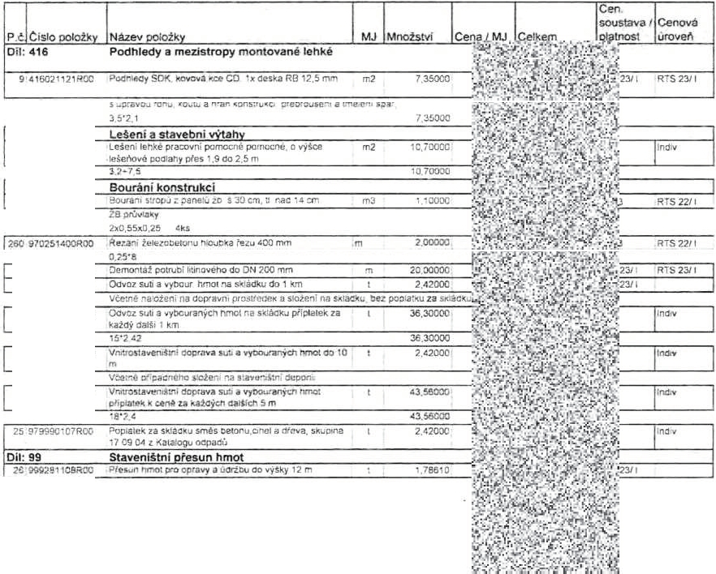
011: 9 4
11 9A1955 003ROO
D il: 96
14 9630"252CRCO
17 7211 40 8 06R OO
?.1 979CB1111RCO

22 97908112\ROO
23 97908211lROO
2• 979062121ROO
CELKEM

Zpraco váno progra mem BUILD power S. © RTS, a s Stránka 2 2 2

